109-2 失物招領-遺失物清冊
序號 | 日 期 | 物品名稱  (特徵) | 照 片 | 備 註
1 | 110年  2月 | 小錢包 | 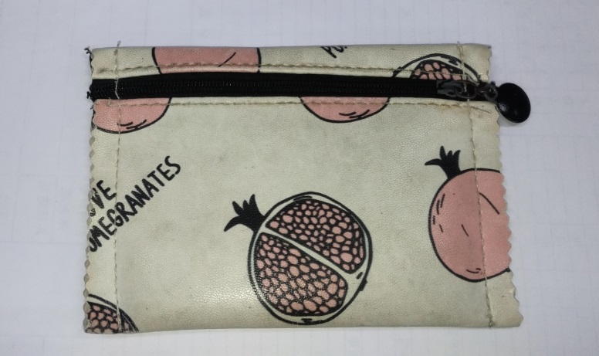 | 實習處拾獲
2 | 110年  3/15 | 鬼滅圖騰小錢包 | 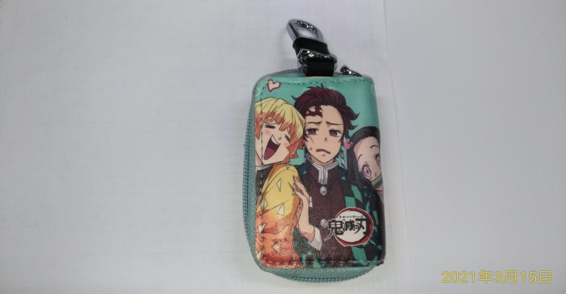 | 志道大樓  電梯拾獲
3. | 110年3/22 | 悠遊卡 | 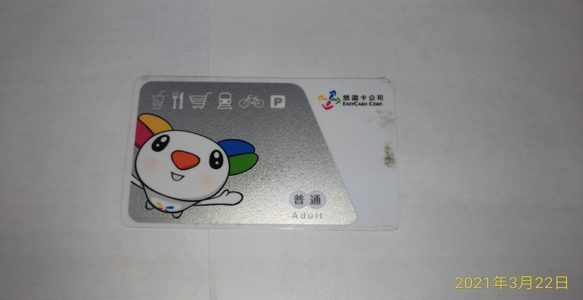 | 信義大樓  川堂
4 | 110年3/26 | 口紅 | 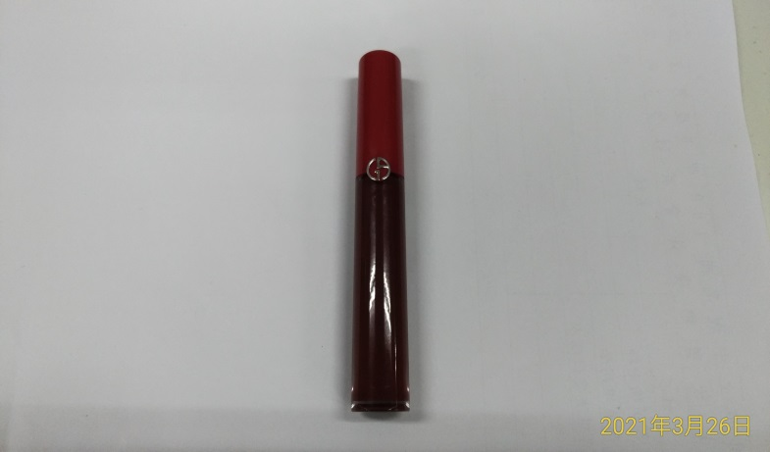 | 健康中心拾獲
5 | 110年4/19 | 羽毛球拍 | 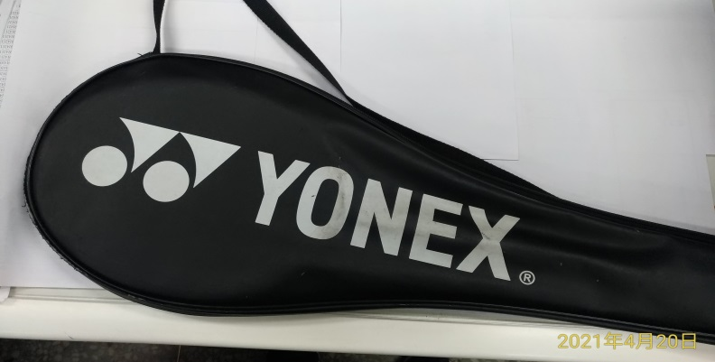 | 司令台下方拾獲
6 | 110年4/20 | 星巴克保溫瓶 | 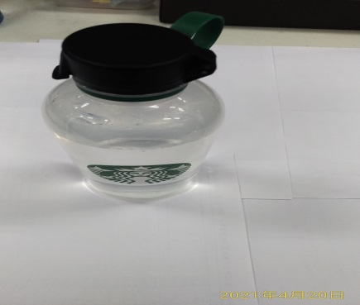 | 學校
7 | 110年4/21 | 口紅 | 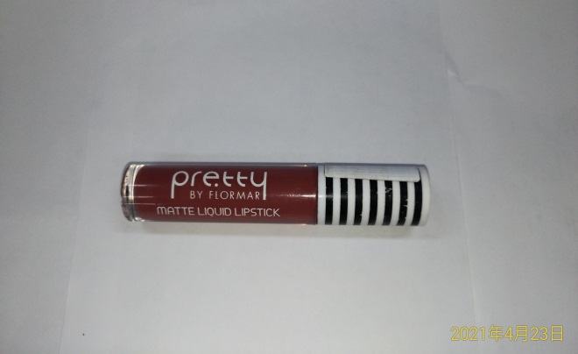 | 學校
8 | 110年4/21 | CASIO  G-SHOCK手錶 | 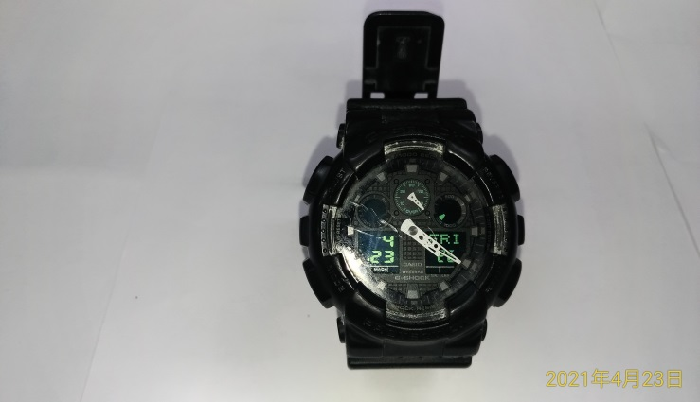 | 警衛室拾獲
9 | 110年4/23 | asics  亞瑟士手提包 | 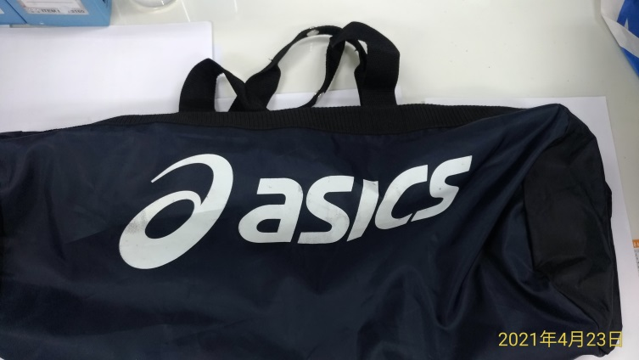 | 司令台下方拾獲

